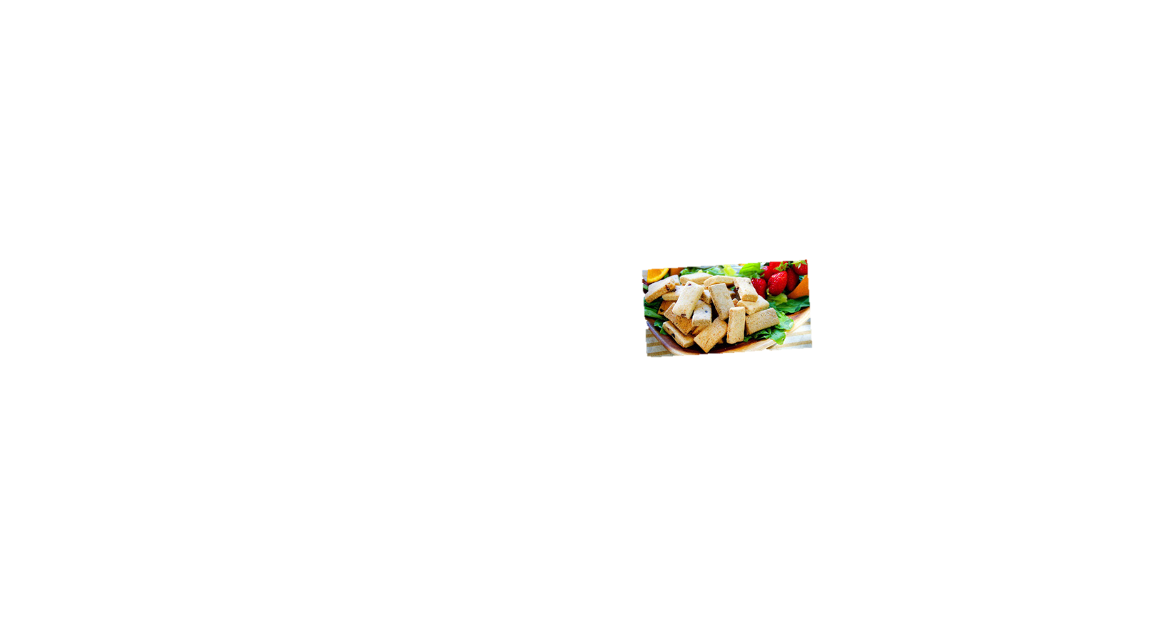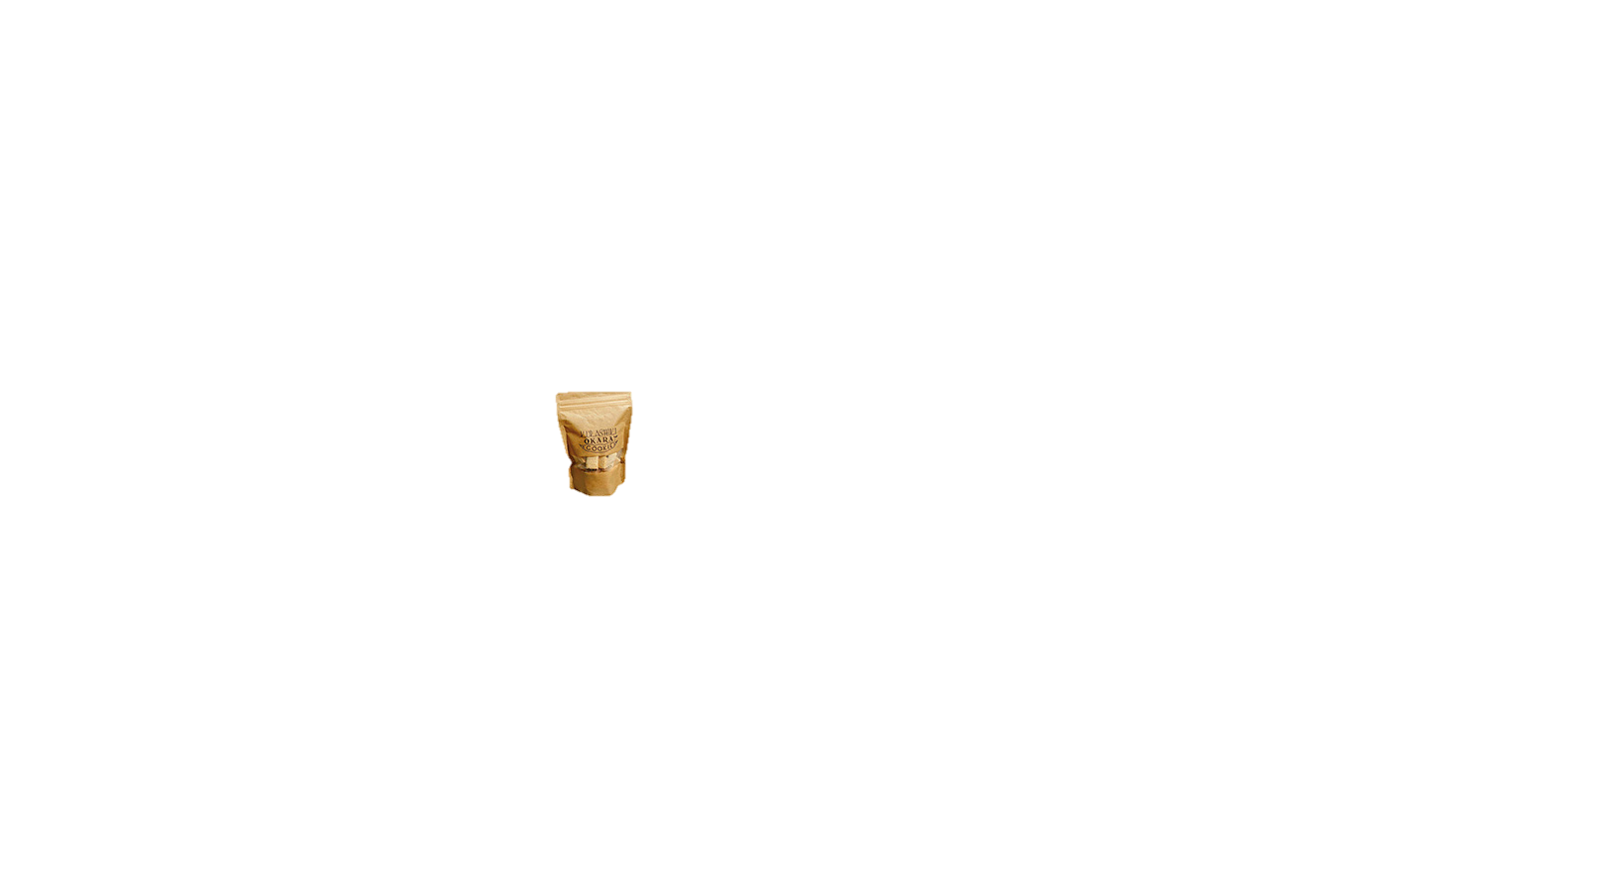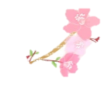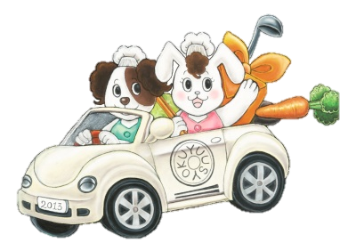

優食では食の安全・安心をクリアするために、新調理システムの一つである「クックチルシステム」を導入しております。クックチルシステムとは、加熱調理（85℃以上1分以上）された食品をブラストチラーという急速冷却機を使い、90分以内に芯温を3℃に冷却するという調理方式です。こうすることで食中毒の原因菌が繁殖しやすい温度帯（15℃～40℃位）を最短時間にすることができます。このような徹底された衛生管理のもとで作られた食事は、愛情込めて一つ一つお弁当箱に盛り付けられ、温度管理をされながら配達スタッフによってお客様にお届けいたします。「温かいままお弁当を届けてほしいのですが・・・」というご要望もありますが、何よりも安全に美味しく召し上がっていただける優食のお弁当を、これからもよろしくお願いいたします‼

優食では月に一度、社内であいさつ運動を行っております。社員が入口に立ち、出勤してくるスタッフ一人一人に　①大きい声で　　②笑顔で

③相手の方へ体を向け目を合わせて　の３つを心掛け元気にあいさつしています。「あいさつなんて当たり前のこと‼」と思いますが、実際行ってみると今までは相手の顔も見ず、小さい声でただあいさつをしていただけだと実感させられました。この３つを意識するだけでとても気持ちの良いあいさつをすることができ、自然と笑顔になれます。このあいさつ運動を行うことで、お客様にも元気なあいさつと笑顔をお届けしたいと思っております‼

おかずのみ594円　ご飯付き648円

おかずのみ648円　ご飯付き702円

おかずのみ648円　ご飯付き702円

普通食

カロリー・塩分調整食

低たんぱく食

夕食は倉敷市給食サービスの適応外となりますので、

一般価格となります。

いつもお世話になっております。

只今、春のキャンペーンといたしまして、新規で**夕食**をお申込みいただいたお客様に、

**『倉敷おからクッキー』**をプレゼントしております！！

もし、夕食のご用意にお困りの方、他のお弁当屋さんのからの変更をご検討の方

などいらっしゃいましたら、この機会にぜひ**優食の夕食**をお試しください。

まずは、ご試食をお申しつけください。

試食その①：1回無料

試食その②：3回お届けで合計1000円

どちらのパターンがご希望かお伝えください。

倉敷おからクッキーは、美容と健康を考え、体が喜ぶ厳選素材だけを使ったとっても美味しいクッキーです。「安全で美味しいものを…」お母さんが子供におやつを手作りする気持ちと同じ想いがこめられています。

元気なあいさつは

コミュニケーションの基本です

**優食の夕食スプリングキャンペーン**

Vol.２

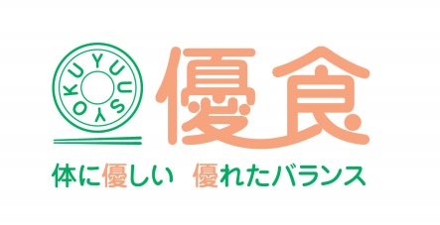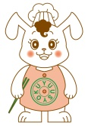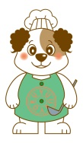

株式会社　優食

倉敷市水島南幸町6-2

086-444-2779

優

食

通常

信

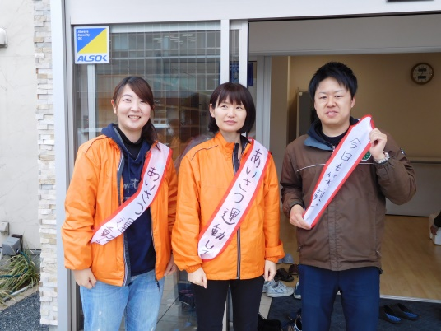

優食のお弁当ができるまで

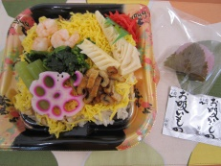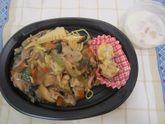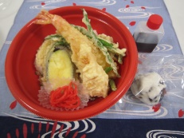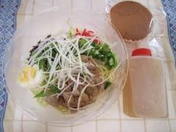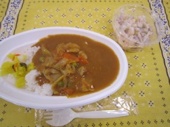

この春

お届け予定の

企画メニューです!

※クッキーのプレゼントは、試食を除く5日以上お届けの方が対象です